Министерство образования и науки
Республики Казахстан
Отдел образования города Талдыкорган
Средняя школа № 7 имени К.Ушинского

Тема: Влияние состава газированного напитка «coca-cola» на здоровье человека

научный проект

Секция: | Биология
Выполнил: | ученик 10Б класса Ким Надежда
Руководитель: | учитель биологии Л.Я.Алыбаева
Научный консультант: | к.б.н., доцент кафедры естественных дисциплин А.С.Бахтаулова

Талдыкорган 2019

Оглавление

Абстракт…………………………………………………………………… | 3
Введение…………………………………………………………………… | 4
1 Химический состав «кока-колы» и его влияние на организм человека……………………………………….......................................................
1.1 История происхождения и состав «Кока-Колы»…………………. | 6
1.2 Влияние компонентов кока-колы на организм человека………….. | 8
2 Опытно-экспериментальная работа
2.1 Оценка напитка по органолептическим и физико-химическим показателям ……………………………………………………………………… | 12
2.2. Анализ потребительских предпочтений ……………………………. | 14
Заключение ………………………………………………………………... | 18
Список использованной литературы……………………………………. | 19
Аннотация………………………………………………………………….. | 20

Абстракт

В одном из докладов ВОЗ прозвучала шокирующая цифра – 60% смертности населения планеты связаны с неправильным питанием, что выдвинуло проблему питания на первое место среди приоритетов здравоохранения.
Как показывают медицинские исследования, для нормальной жизнедеятельности человека необходимо выпивать до 2 литров воды в сутки в соответствии с физиологическими требованиями организма.
Новое научное понимание проблемы заключается в том, что хроническое непреднамеренное обезвоживание человеческого организма или замена воды некоторыми из искусственных напитков может заявлять о себе таким количеством способов, которое в точности соответствует количеству изобретенных медициной болезней.
Данная работа посвящена актуальной теме и рассматривает возможное влияние состава газированных напитков на здоровье человека.
Необходимо отметить, что основной акцент в работе сделан не только на изучение влияния состава напитка «Кока-Кола» на здоровье человека, но и на создание валеологического пространства.
В работе объектом исследования определен газированный напиток «Кока-Кола».
Предметом исследования стали: состав, свойства и влияние «Кока-Колы» на организм человека.
Поставлена цель: изучение состава и свойств напитка, исследование возможного влияния «Кока-Колы» на организм человека.
В качестве гипотезы выступает предположение о том, что знание состава газированного напитка «Кока-Кола» и его вреда для здоровья является условием для отказа от его употребления.
При выполнении данной исследовательской работы были решены следующие задачи, а именно:
1) изучена и проанализирована информация по вопросу исследования в научной литературе и интернет – источниках о составе напитка и его влиянии на организм человека;
2) проведена опытно-экспериментальная работа по изучению органолептических и физико-химических свойств напитка «Кока – Кола»;
3) проведено анкетирование среди учащихся CШ № 7, разъяснительная работа и проанализированы полученные результаты;
4) сделаны выводы и даны рекомендации по результатам исследования.
В ходе работы использованы различные методы исследовательской работы - работа с информационными источниками, интернет – ресурсами, анкетирование, проведены эксперименты, осуществлен математический и статистический прием обработки информации, проведены анализ и обобщение информации.
Результатом работы стали разработка информационного буклета и проведение лектория среди учащихся 6-10 классов школы по созданию «валеологического пространства», направленного на формирование здорового образа жизни.
Материалы работы могут быть использованы при проведении элективных курсов по химии и биологии, на уроках технологии, при проведении родительских собраний и внеклассных мероприятий.

Введение

Общеизвестно, что здоровье человека во многом зависит от образа жизни, а значит и от того, что мы едим и пьем
В пресс-релизе Национального центра проблем формирования здорового образа жизни, указано, что за последние 10 лет в Казахстане динамика заболеваний, связанных с питанием, имеет негативную тенденцию.
Отмечается рост числа болезней органов пищеварения, эндокринной системы, сердечнососудистой патологии и новообразований».
Одно из ведущих мест в структуре заболеваемости школьников занимают заболевания органов пищеварения. Для школьников и подростков очень актуально снижение показателей жизненной активности и социального функционирования, ведущее место среди которых занимают трудности при обучении, ограничения при занятиях физкультурой и спортом, обычном времяпрепровождении. У значительного количества больных, наблюдаемых педиатром, дебютирование хронических заболеваний желудочно-кишечного тракта происходит в период школьного обучения.
По мнению врачей в детском возрасте даже незначительные нарушения функций желудочно-кишечного тракта могут неблагоприятно влиять на развитие ребенка.[1]
Как показывают медицинские исследования, для нормальной жизнедеятельности человека необходимо выпивать до 3 литров воды в сутки. То есть, количество поступившей в организм воды должно соответствовать физиологическим требованиям организма для поддержания кислотно-щелочного равновесия.
По мнению иранского врача Ферейдуна Батмангхелиджа, величайшей трагедией в истории современной медицины стало утверждение, что потребность тела в воде можно удовлетворить с помощью любой другой жидкости. [2]
В этом одна из главных проблем нашего времени. Некоторые из искусственных напитков, получивших повсеместное распространение, ведут себя в теле человека иначе, чем простая вода.
Новое научное понимание проблемы заключается в том, что хроническое непреднамеренное обезвоживание человеческого организма может заявлять о себе таким количеством способов, которое в точности соответствует количеству изобретенных медициной болезней.
Несомненно, красочная, многообразная, часто повторяющаяся реклама популярных газированных напитков, их сладкий вкус, приятный аромат, разнообразные цвета и яркие этикетки вызывают интерес не только у детей и подростков, но и взрослых.
Современную массовую культуру и процесс глобализации невозможно представить без прохладительных безалкогольных напитков, подобно Колы Пепси или Фанты. Приверженность данному напитку с детского возраста - это продуманная работа маркетологов. Рекламные ролики: Новый год, щедрый Дед Мороз или Санта Клаус, мультики, подарки, сладости, и т.п. И все это под лозунгом «с кока-кола – вкусней!». уже сформирован.
Агрессивная маркетинговая кампания производителя создает положительный «образ» кока-колы, делает её символом успешности, благополучия, привлекательности для противоположного пола, провоцируя тем самым миллионы людей следовать моде и в неограниченных количествах потреблять их. Но это не всегда безопасно. Особенно это касается всевозможных газировок.
Это обусловлено те, что кроме воды, в напитках содержатся другие вещества, оказывающие воздействие на наш организм. Ассортимент безалкогольных напитков чрезвычайно широк.
Но хочется узнать, а насколько эти напитки безвредны для нас? На этот вопрос мы попытаемся ответить в данной исследовательской работе.
Объект исследования: газированный напиток «Кока-Кола».
Предмет исследования: состав, свойства и влияние «Кока-Колы» на организм человека.
Цель: изучить состав и свойства напитка, исследовать возможное влияние «Кока-Колы» на организм человека.
Гипотеза работы: знание состава газированного напитка «Кока-Кола» и его вреда для здоровья является условием для отказа от его употребления.
При выполнении данной исследовательской работы решаются следующие задачи, а именно:
1) изучить и проанализировать информацию по вопросу исследования в научной литературе и интернет – источниках о составе напитка и его влиянии на организм человека;
2) провести эксперименты по изучению органолептических и физико-химических свойств напитка «Кока – Кола» и их действию на организм человека;
3) провести анкетирование среди учащихся CШ № 7, разъяснительную работу и проанализировать полученные результаты;
4) сделать выводы и дать рекомендации по результатам исследования.
5. Методы исследования:
- работа с информационными источниками, интернет - ресурсами;
- социологический опрос, анкетирование;
- наблюдение;
- эксперимент;
- математический и статистический прием обработки информации
- анализ и обобщение информации.
6. Результаты исследования:
- результаты анкетирования и сбора информации;
- результаты экспериментальных исследований;
-разработка рекомендаций и информационного буклета.

1.1 История происхождения и химический состав «Кока-Колы».

Официальным днем рождения напитка «Кока-Кола» можно считать 8 мая 1886 года. Он был создан в Атланте фармацевтом - Джоном Стит Пембертоном. Название для нового напитка придумал бухгалтер Пембертона Фрэнк Робинсон, который также, владея каллиграфией, написал слова «Coca-Cola» красивыми фигурными буквами, до сих пор являющимися логотипом напитка.
«Кока-Кола» стала экзотическим запатентованным лекарственным средством «от любых нервных расстройств» и начал продаваться через автомат в крупнейшей городской аптеке Джекоба в Атланте сначала в виде сиропа.
В нём содержался кокаин из листьев коки и кофеин из орехов колы (3:1). Листья коки были излюбленным наркотиком индейцев Боливии, которые жевали их во время работы. Из этих же листьев в 1859 году Альберт Ниман выделил особый компонент (наркотик) и назвал его кокаин. В то время кокаин не являлся запрещённым веществом и о его вреде для здоровья ничего не знали. Поэтому кокаин свободно продавали и его часто добавляли для удовольствия и тонуса в напитки. Вскоре продавцы аптеки стали смешивать сироп с газированной водой. Так возник напиток «Coca-Cola». Рядом с «Кока - Колой» возникли и другие сорта, например, «Пепси-Кола». [ 3]
Раскрыть рецепт, конечно же, не раз пытались, и вот один из вариантов расшифровки состава, который приводится в материалах журнала «Власть». Вначале составляется так называемый «черный» эликсир:
80 капель эфирного масла апельсинового;
40 капель эфирного масла коричного;
120 капель эфирного масла лимонного;
20 капель эфирного масла кориандрового;
40 капель масла мускатного ореха;
40 капель масла нероли;
эфирного масла лайма по вкусу.
Затем на 10 литров воды берется 42 грамма черного эликсира, 113 граммов цитрата кофеина, 56 граммов ортофосфорной кислоты, 28 граммов экстракта ванили. И затем добавляется сахар — целых 13,5 килограммов. Получается, что на один стакан напитка приходится 9 ложек сахара. Многовато. Но зато вкусно!
Может, потому и помогает это «чудодейственное средство-эликсир» и от стрессов, и «от нервов», и «от зубов», и от импотенции (это утверждал сам Пембертон), и вызывает такие приятные вкусовые ощущения.
В СССР напитки компании «Кока-Кола» впервые появились в 1979 году в ходе подготовки Олимпийских игр в Москве. Окончательно на рынок страны компания вошла в ходе перестройки в 1988 году и с тех пор стала активным инвестором в российскую экономику (общий объём инвестиций — 850 млн долларов США, что составило свыше 21 млрд рублей).
Помимо напитков семейства Coca-Cola предприятия компании выпускают в России и странах СНГ следующие продукты (некоторые из товарных знаков принадлежат не самой The Coca-Cola Company, а дочерним компаниям, другие лицензированы у соответствующих правообладателей): Fanta, Sprite, Schweppes, Фруктайм, Powerade, Burn, BonAqua, Nestea, квас «Кружка и Бочка», соки и напитки Добрый, Nico Biotime, Rich, Ясли-Сад, Rich Fruit Mix.
Что же так привлекает потребителей? Почему среди всех газированных напитков этот является всё – таки лидером?
Исходя из цели нашей работы, считаю необходимым остановиться более подробно на изучении химического состава газированного напитка «Кока-Кола», и его компонентов.
Точная формула натуральных специй «Кока-колы» является коммерческой тайной. Оригинальная копия формулы хранится в главном хранилище банка SunTrust Bank в Атланте.
Исследуя информацию, обозначенную на этикетке «Кока-Колы», попробуем подробно рассмотреть каждый компонент входящий в её состав.

«Классический» состав кока-колы содержит следующие компоненты:
1. Сахар.
2. Красители: Е150 - сахарный колер, Е122 - кармазин, Е120 - кармин.
3. Е338 – ортофосфорная кислота.
4. Кофеин.
5. Ароматизаторы, идентичные натуральным.
6. E290 - двуокись углерода.
Е338. Ингредиент ортофосфорная кислота является пищевой добавкой для напитков, в основе которых используются ароматизаторы. Кроме этого, она используется в сахароварении, хлебопечении, производстве колбас, плавленых сыров.
Ортофосфорная кислота вредна для организма. Она имеет способность повышать кислотность в организме, которому в свою очередь приходится ее нейтрализовать при помощи кальция. Выведение кальция из организма приводит к порче зубов (т.е. даже при отсутствии в напитке сахара), и является причиной развития остеопороза.
Результатом приема высокой концентрации ортофосфорной кислоты помимо крошения зубов, могут стать ожоги, атрофия слизистой носа, изменение состава крови и прочие разрушительные последствия для организма.
E120. Сам по себе кармин оказывает весьма негативное влияние на кожу.
E122. Данный ингредиент, кармазин (кармуазин, или азорубин) оказывает негативное воздействие на ЖКТ, способен спровоцировать нарушение функции печени, а также почек, стать причиной поражения коры надпочечников.

Состав кока-колы без кофеина: Coca-Cola Light.
Ингредиенты «безкофеинового» напитка:
Agua carbonatada - вода газированная.
E150d – обозначение красителя - сахарного колера 4, полученного по технологии CARAMEL 4 - Ammonia-sulphite. Проще говоря, жжёный химическими реагентами сахар, в данном случае, с добавлением сульфата аммония.
E952 – обозначение цикламовой кислоты и ее натриевых, калиевых и
кальциевых соли. По сути, является заменителем сахара, искусственный подсластитель. Цикламат – синтетическое химическое вещество, превышающее сладость сахара в 200 раз. Цикламат – это канцероген, одно из веществ, которое запрещено к использованию в производстве продуктов питания для человека, поскольку вызывает рак.
E951 (аспартам) – является сахарозаменителем для больных диабетом. При беременности, аспартам способен воздействовать на плод, даже в очень малых количествах.
Аспартам способен провоцировать следующие болезни: множественный склероз, опухоль мозга, эпилепсия, базедова болезнь, хроническая усталость, диабет, болезни Паркинсона и Альцгеймера, умственная отсталость, туберкулёз, и даже смертельный исход.
E950 – обозначение ацесульфама калия – вещества слаще сахарозы в 200 раз. Содержит метиловый эфир, ухудшающий деятельность сердечно-сосудистой системы, а кроме этого аспарогеновую кислоту, возбуждающе действующую на нервную систему и способную вызвать привыкание. Безопасная суточная доза - не больше 1 г. Продукты с данным подсластителем не рекомендуются для употребления беременным и кормящим женщинам и детям.
E338 – обозначение ортофосфорной кислоты.
Е330 – обозначение лимонной кислоты. Получают из махорки и брожения углеводов (сахара, патоки). Цитраты - соли лимонной кислоты, в пищевой промышленности используют как кислоты, стабилизаторы, консерванты.
Е211 – обозначение бензоата натрия. Является отхаркивающим средством. Используется как консервант в производстве полуфабрикатов, напитков, плодово-ягодных соков, повидла, мармелада, меланжа, кильки, кетовой икры.
- Продукты, которые содержат бензоаты натрия и кальция, не следует употреблять людям астматикам и тем, кто чувствителен к аспирину. [https://www.pepsi.ru]

1.2 Влияние компонентов кока-колы на организм человека
За последние десятилетия потребление газированных напитков значительно возросло к большому удовольствию производителей и неудовольствию медиков.
Производителями указан состав кока-колы и он показывает, что основная составляющая его часть – это вода, второй обязательный компонент – сахар и его заменители: сорбит, ксилит, сахарин, аспартам. Так же в производстве «Кока-Колы» используют большое количество синтетических веществ в виде Е-добавок, а так же кофеин. Неизменным компонентом газированной воды остается диоксид углерода.
Рассмотрим влияние составляющих газированных напитков на организм человека.

Что происходит с организмом, после употребления Кока-колы?
1.Через 10 минут. Рекомендуемая ежедневная норма в 10 чайных ложечек сахара «ударит» по вашему организму.
2.Через 20 минут. В крови произойдет скачок инсулина. Печень начнет превращать в жиры весь сахар.
3.Через 40 минут. Завершилось поглощение кофеина. Ваши зрачки расширяются. Увеличивается кровяное давление, потому что происходит выброс печенью в кровь большего количества сахара. Аденозиновые рецепторы блокируются, чем предотвращается сонливость и общая вялость.
4.Через 45 минут. Организм повышает производство дофамина – гормона, который стимулирует центр удовольствия в мозгу. Аналогичный принцип действия имеет героин.
5.Спустя час. Ортофосфорная кислота связывает кальций, цинк и магний, ускоряя процессы метаболизма. Увеличивается выведение кальция через мочу из организма.
6.Спустя чуть более часа. Срабатывает мочегонный эффект. Начинает выводиться кальций, цинк и магний, находящиеся в костях, кроме этого натрий, вода и электролит.
7. Более чем через один час. Начинается обратное действие на нервную систему. Человек становится вялым или раздражительным. Вся жидкость, поступившая в организм с кока-колой, выводится через мочу.
В течение нескольких лет международная объединенная группа медиков изучала свойства разных напитков, входящих в бренд под именем «Кола», в частности кока-кола, пепси-кола, и т. д. Итоги этих исследований привели медиков к весьма неутешительным выводам:

Кока-кола, вред 1: «Удар по наследию»
Выяснилось, что длительное употребление этих напитков приводит мужчин к импотенции и женщин к бесплодию. Естественно, такой исход ожидает не всех употребляющих колу. Причиной столь печального эффекта, вызывающего напитками, является орех-кола, используемый при их изготовлении.
Этот орех-кола когда-то давно рос исключительно в Америке. Воины-индейцы жевали его, приблизительно с той же самой целью, с какой применяют бром в армии, а конкретнее: для снижения потенции, успокоения половых инстинктов, чтобы воинов или солдат от несения службы ничего не отвлекало. Орех-кола имеет прямое влияние на репродуктивную функцию, как мужчин, так и женщин, благодаря действию на определенные участки человеческого мозга.

Кока-кола, вред 2: сахар и сахарозаменители.
Покупая сладкую воду, мы осознаем, что переизбыток сахара способен навредить его здоровью, но зачастую даже не догадываемся, что сахар там как раз таки отсутствует. Мало того, в сравнении с тем, что на самом деле растворено в этой сладкой воде, сахар – вообще является полезным лекарством.
Цикламат – заменитель сахара, синтетическое вещество в 200 раз слаще сахара, изготавливаемое на основе нефти, является канцерогеном, провоцирующим рак. На территории Канады и США он запрещен к применению еще в 1969 году. В 1975 - запрещен в Японии, Сингапуре и Южной Корее. И в Индонезии, которая является поставщиком цикламата в Россию, он также запрещен.
Тем не менее, 70% всех сахарозаменителей в России и Казахтане составляет именно цикламат, который в составе газированных вод скромно именуется, как К952. Он невероятно дешев в сравнении с сахаром, потому и является столь востребованным в нашей пищевой промышленности. Кроме этого цикламат не портится, точнее фактически не имеет ограничения в сроках хранения – срок его хранения до 300 лет. И еще один чисто исторический факт: цикламат во времена Второй мировой войны поставлялся в концентрационные лагеря среди других дешевых продуктов.
Другие сахарозаменители, ничуть не безобиднее, несмотря на их доступность в аптеках и то, что они рекомендованы диабетикам. Для диабетиков – это просто меньшее из двух зол. Ацесульфам калия и Сахарин вызывают рак. Аспартам (другие названия: сластилин, сукразид, свитли, нутрисвит) может провоцировать головные боли, усталость, депрессию, сердцебиение.
Вследствие ядовитости диетического сахара - аспартама в Китае ограничено производство и продажа этого заменителя, присутствующего в диетических Коке и Пепси и прочих западных продуктах.

Кока-кола, вред 3: Образование камней в почках
Фосфорная кислота, которая присутствует в кока-коле, вымывает соли кальция из костей. Далее, по цепочке, происходит следующее: вымывание солей кальция из костей повышает их содержание в крови, в результате чего в почках формируются кристаллы, из которых впоследствии формируются камни в почках. Справедливости ради, следует уточнить, что исследованиям подвергались и иные газированные напитки, но только кока-кола оказывает подобное влияние на почки человека.

Кока-кола, вред 4: Хрупкость и деформация костей
Один из фрагментов книги «Энциклопедия естественной медицины» доктора Михаила Мюррея, посвящен кока-коле и ее компонентам. В частности автор утверждает, что в результате воздействия фосфорной кислоты, которая содержится в напитке, и соответственно вымывания из костной ткани кальция, происходит «низкая минерализация костей». Этот фактор является основным для развития остеопороза, заболевания приводящего к хрупкости костей и их деформации.
Наиболее массивный удар наносится молодому организму, в котором кальцификация растущих костей значительно ухудшается. Недостаток в организме кальция является причиной приблизительно 147 заболеваний с различными симптомами. Наиболее ярко эти симптомы проявляются на внешнем облике человека и общем самочувствии.
В качестве доказательства этого утверждения можно привести такой научный пример: рН активного ингредиента кока-колы, ортофосфорной кислоты, равен 2,8. Любой ученый-химик подтвердит, что благодаря этому, она буквально за 4 дня в состоянии растворить ногти.
Кроме прочего, как утверждают многочисленные источники, дистрибьюторы кока-колы еще 20 лет назад начали ее использовать для очистки моторов своих грузовых автомобилей, и делают это до сих пор.

Кока-кола, вред 5: Гипокалимия.
Любителей кока-колы, ожидают еще более серьёзные риски. Чрезмерное потребление этого напитка способно приводить к гипокалимии, значительному уменьшению в организме содержания калия. Это опытным путем выяснили учёные департамента внутренней медицины Греции, в Университете Янины.
Следствием гипокалимии являются мышечная слабость, судороги, синдром, который характеризуется разрушением клеток мышечной ткани, а также острой почечной недостаточностью.

Кока-кола, вред 6: Газированные напитки и рак поджелудочной железы.
В феврале 2010 Американская Ассоциация Исследователей рака опубликовала статью, в которой рассказывалось о том, что постоянное потребление газированных безалкогольных напитков (в неделю более 2-х стандартных бутылок) почти в 2 раза увеличивает риск заболевания раком поджелудочной железы в сравнении с теми, кто вовсе не потребляет газированные напитки.
Сделать такой вывод им позволил 14-летний эксперимент, с участием чуть более 60 000 мужчин и женщин Китая.

Кока-кола, вред 7: Сладкие газированные напитки и ожирение с диабетом
Результаты восьмилетних исследований о влиянии употребления безалкогольных напитков подслащённых сахаром еще в 2004 году опубликовали специалисты здравоохранения Гарвардской школы.
На протяжении 8 лет наблюдали за состоянием здоровья 52 000 женщин, которые потребляли сладкие безалкогольные напитки. Женщины первой группы пили по одной бутылке в месяц, а женщины второй группы ежедневно употребляли одну и более бутылок сладкого безалкогольного напитка. Как показали результаты исследования, женщины из второй группы, страдали ожирением гораздо чаще, но самое страшное, что среди них было значительно больше тех, кто заболел диабетом второго типа.

Кока-кола, вред 8: Гастрит с язвой
Уже неоднократно упомянутая ортофосфорная кислота, содержащаяся в кока-коле, помимо прочего увеличивает риск обзавестись гастритом или язвой желудка, и двенадцатиперстной кишки. Людям, которые имеют проблемы с желудком и кишечным трактом кока-кола категорически противопоказана.
Вред кока-колы: 4-метилмидазол является причиной развития рака различных органов и лейкемии. Последние и, пожалуй, наиболее ужасающие данные были опубликованы в 2011 году CSPI («Центр Науки в Интересах общества»). Авторы заявили, что краситель, носящий безобидное название «карамель», который используется в кока и пепси-коле, способен спровоцировать рак. Объясняется это тем, что в красителе на самом деле нет ничего натурального абсолютно, от настоящей карамели в этом красителе только название. Его получают в результате химической реакции под большим давлением и высокой температурой сахара с аммиаком и сульфатами. [ 3,4]
Итак, мы видим, что в состав газированных напитков входят такие ингредиенты, которые сами по себе и в сочетании друг с другом могут вызывать различные заболевания, особенно у детей.
В то же время какого-либо специфического негативного действия на организм напитка официально не установлено. Влияние напитка «Кока-Кола» на здоровье ничем не отличается от других подобных продуктов.
То, что сильногазированные напитки не рекомендуется пить лицам, страдающим заболеваниями желудочно-кишечного тракта — это общеизвестный факт.
Согласно статистике, заболевания ЖКТ являются самыми распространенными в детском возрасте. Особенно часто им подвержены дети в возрасте 5–6, 9—10 и 12 лет. Основными причинами нарушений функций ЖКТ являются генетические факторы, беспорядочное питание, уменьшение, порой даже отсутствие в рационе растительной клетчатки, увеличение содержания в пище всевозможных добавок (красителей, консервантов, газов) и т. д.
Статистика показывает, что больше девяноста процентов городского населения во всем мире страдают теми или иными заболеваниями ЖКТ. Между тем, более половины людей, страдающих патологиями желудочно-кишечного тракта, даже не подозревают о своем заболевании. Это происходит по той причине, что большинство заболеваний ЖКТ до определенного времени не дают знать о себе, так как организм подавляет их при помощи иммунитета. А вот когда организм становится неспособен справляться с развивающимся заболеванием, начинают проявляться первые симптомы имеющихся нарушений.
К сожалению, в большинстве случаев только после появления симптомов человек решает, что пришло время обратиться за помощью к специалисту. А ведь всего лишь элементарная профилактика заболеваний ЖКТ помогает предупредить многие из возможных патологий. [ 5]
Беспрецедентным стал то факт, что 28 июля 2006г. Россиянка Наталья Кашуба в результате ряда судебных разбирательств получила от транснациональной компании Сoca-Cola денежную компенсацию в размере 3 тыс. 133 руб. за причинение материального ущерба, сообщила Федерация правовой помощи потребителям.
Истица утверждала, что в нарушение ст.7 и ст.10 закона РФ "О защите прав потребителей" производитель не указал информацию о противопоказаниях и правилах безопасного использования товара. [6 ]
Обобщив высшее изложенное, можно сделать вывод, что «Кока-Кола» - не желательный продукт для рациона и категорически не рекомендуется для детского и подросткового возраста.

2.1 Оценка напитка по органолептическим показателям
Во время своих исследований мы использовали методики Аранской О. С., И. В. Бурая. Испытания проводились в соответствии с методическими рекомендациями и включали в себя оценку, органолептических показателей, таких как внешний вид, прозрачность и цвет, вкус и запах. [7 ]
Для проведения исследований были выбраны сильно газированный напиток «Кока-Кола». Без консервантов, натуральный краситель карамель. Объём 1 л. Производитель ТОО «RG Brants Kazakhstan», РК, г.Алматы, пр. Райымбека 212/Б.
Внешний вид – комплексный показатель, который характеризует общее зрительное впечатление о товаре, включает ряд таких единичных показателей, как форма, состояние поверхности, однородность по размеру, качество оформления и т.д.
Прозрачность и цвет – показатель внешнего вида, характеризующий впечатление, вызванное отраженными световыми лучами видимого цвета. Для определения прозрачности и цвета стакан с напитком ставят на лист белой бумаги и просматривают его на свет и на бумагу. Отмечают цветовые оттенки: светло-красный, зеленый, желтый, голубой, и др., а также - интенсивность окраски. При определении прозрачности устанавливают: полную прозрачность, наличие мути (опалесценции), наличие осадка (крошки от пробки, дрожжи, нерастворимые соли и др.).
Запах – показатель качества, определяемый с помощью органов обоняния. Запах является ощущением, возникающим при возбуждении рецепторов обоняния, расположенных в верхней части носовых полостей. Интенсивность запаха зависит от количества летучих веществ, выделяемых из продуктов, и их химической природы.
Вкус – важнейший показатель качества продукции, оказывающий решающее влияние на оценку ее качества. Вкус обуславливается ощущениями, возникающими при возбуждении вкусовых рецепторов, расположенных во вкусовых сосочках слизистой оболочки языка.
При выявлении качества напитка и его сравнения определялись следующие показатели органолептические и физико-химические.
Органолептическими методами исследовались: цвет, вкус, насыщенность напитков газом. В исследовании принимали участие учащиеся 6«Б» класса.
Результаты исследования:
1. Исследования показали, что напиток сладкий, но с кисловатым привкусом. Единого мнения, по вкусу, не было. Подобное различие мнений может быть связано с тем, что восприятие вкуса индивидуально и очень субъективно.
2. Данный напиток характеризуется сильным насыщением углекислым газом (угольной кислотой).
Оценка напитка по физико-химическим показателям.
В состав «кока-колы» входит кофеин. Рассмотрим реакцию человеческого организма на кофе, или влияние кофеина на нервную систему.
Взяв, за основные показатели гемодинамику мы установили в ходе эксперимента, что максимальные изменения происходят при употреблении Кока-колы. Данные видны в приведенной таблице:
Показатели | В покое | Кофе | Кока-кола | Зеленый Чай
Пульс в минуту | 72 | 79 | 82 | 72
АД | 115/60 | 120/65 | 120/65 | 110/60

Для экспериментального доказательства вредного воздействия газированных напитков на живые организмы мы взяли куриную печень и белок куриного яйца – животные клетки.
Опыт № 1. «Действие напитка на животную клетку».
Цель: выяснить действие «Кока-Колы» на животные клетки. Действие напитков на клетки мяса. Методика эксперимента. Взял кусочек мяса (куриная печень). Положили её в стеклянную чашку и добавили напиток.
Результат эксперимента. Через день печень начала менять свой цвет и появился рыхлый, хлопьевидный осадок. На 4 день раствор «Кока-Колы» стал светлее, коричневого осадка стало больше, а печень изменила свой цвет на розовато-белый и покрылось налётом слизи.
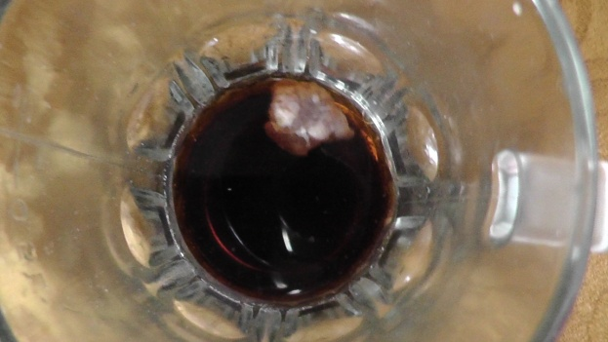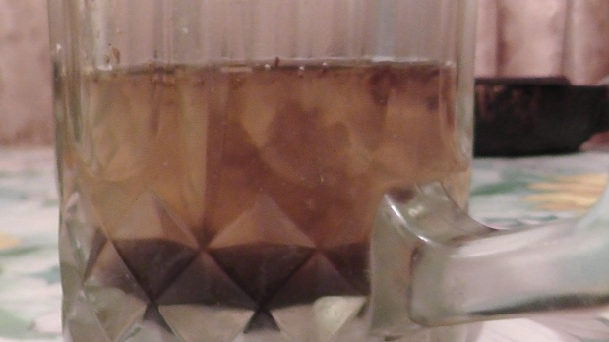
Опыт № 2. Действие напитков на белок куриного яйца.
Методика эксперимента. Взяли 1 яйцо и отделили белок. Белок соединили с напитком.
Результаты эксперимента. Произошла денатурация белка куриного яйца, образовались менее плотные сгустки белка и так же, как и в опыте с мясом, появились рыхлые хлопья коричневого цвета (предполагаю, что это в осадок выпадают компоненты различных добавок, находящиеся в напитках).
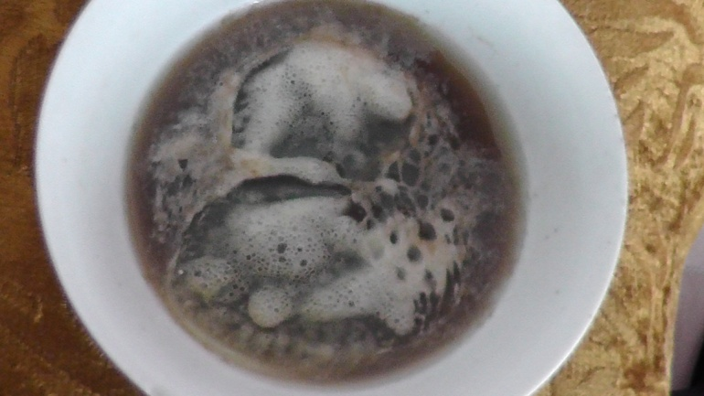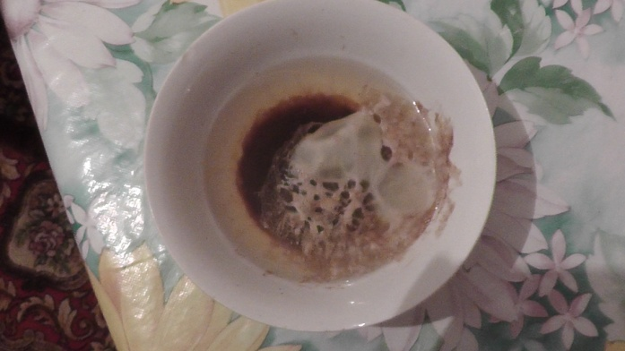
Подобные изменения происходят и в нашем организме с белковыми молекулами в клетках при употреблении исследуемых напитков.
Опыт 3. «Действие напитка на ржавчину».
Цель: выяснить действие «Кока-кола» на ржавчину.
Методика эксперимента. Взял чайную чашку, залил напитком и опустил ржавый гвоздь. Через 12 часов я достал ржавый гвоздь и вытер салфеткой.
Результат эксперимента. На салфетке я обнаружил ржавчину. За 12 часов в напитке ржавчина отстала от гвоздя. Это происходит под действие ортофосфорной кислоты.

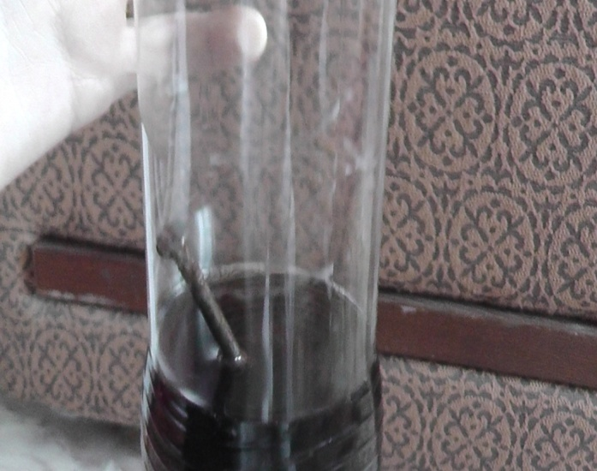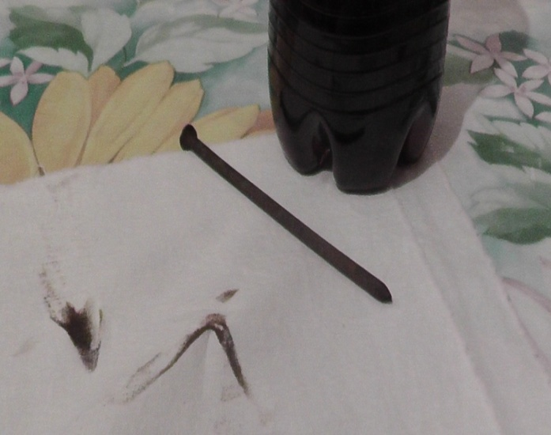
Проведенные мною эксперименты позволяют сделать вывод о том, что данный газированный напиток вреден для здоровья, так как он является искусственным продуктом, содержит заменители сахара, кислоты и различные пищевые добавки, отрицательно действующие на живые клетки.

2.2. Анализ потребительских предпочтений
В ходе работы нами было запланировано и проведено входящее анкетирование среди учащихся СШ № 7 имени К.Ушинского. В нем приняли участие 146 учащихся 6 - 11 классов.
Как показало входное анкетирование, основная масса детей 46% - почти половина, употребляет газированные напитки время от времени, нерегулярно. Ежедневно принимают газированные напитки 8%. Очень редко пьют газированные напитки 37%, и совсем их не употребляют 9%.
Большинство ребят утоляют жажду чистой водой, натуральными соками 37%, чаем или кофе 27%, а газированными напитками 36%, что свидетельствует о незнании роли воды для нормальной жизнедеятельности нашего организма.

Газированные напитки употребляют большинство учащихся - 91%.
Coca-cola 52% Fanta 11% Sprait 12% минеральная вода 25%

На вопрос о предпочтениях мнение респондентов распределилось так:

В то же время на вопрос о вреде газировок для здоровья знают 68 % респондентов и не знают 32 %.

Вопрос «Как часто вы употребляете газированные напитки?» показал следующие данные:
никогда 9% редко 37%1-2 раза в неделю 46 % ежедневно 8%

Информированность родителей о предпочтениях детей показала следующие результаты:
да разрешают и пьют сами 38%, они не знаю 26%, нет, не разрешают 36%

Полученные данные входного анкетирования показали, что газированные напитки являются очень популярными среди учащихся нашей школы, только 9% не употребляют их вообще.
Большинство учащихся считают вредным употребление этих газированных напитков, но все равно они их пьют. Возможная причина - это плохая информированность ребят и родителей о свойствах газированных напитков и сила рекламы.
Мы проанализировали данные медицинского осмотра 115 учащихся 4-9 классов нашей школы и получили следующие результаты:

Показатели | 2012-2013 | 2013-2014
Глазные болезни | 12 | 17
Хирургические болезни | 12 | 13
Желудочно-кишечные | 12 | 13
Болезни почек | 4 | 4
Анемия | 7 | 8
Болезни эндокринной системы | 10 | 8
Болезни сердечно-сосудистой системы | 1 | 3
ЛОР | 4 | 4
Неврологические заболевания | - | 2

Как видно из диаграммы можно отметить рост соматических заболеваний среди подростков.
В работе Кошымбетовой Г.К. «Возможности скрининга заболеваний желудочно-кишечного тракта у школьников на ежегодных медицинских осмотрах» (медицинский институт г.Ташкента) указано, что заболевания ЖКТ являются самыми распространенными в детском возрасте. Особенно часто им подвержены дети в возрасте 5–6, 9—10 и 12 лет. Основными причинами нарушений функций ЖКТ являются генетические факторы, беспорядочное питание, уменьшение, порой даже отсутствие в рационе растительной клетчатки, увеличение содержания в пище всевозможных добавок (красителей, консервантов, газов) и т. д.
Между тем, более половины людей, страдающих патологиями желудочно-кишечного тракта, даже не подозревают о своем заболевании. Это происходит по той причине, что большинство заболеваний ЖКТ до определенного времени не дают знать о себе, так как организм подавляет их при помощи иммунитета. [ 8]
Как известно, закон продаж гласит: «Спрос определяет предложение».
Нас заинтересовал вопрос: какое количество интересующих нас напитков продается в близлежащих к нашей школе магазинах? Рядом с нашей школой действуют 7 небольших точек продаж продуктов питания.
По данным продаж:
- закуп производится один раз в две недели;
- сумма заказов в среднем составляет от 20 до 40 тыс. тенге;
- общий объём закупаемых газированных напитков в среднем составляет 60-90 единиц (в зависимости от времени года и праздничных дней);
- наибольшим спросом пользуются кола и фанта (объемом 0,25л);
- основная категория потребителей – дети и молодые люди до 25-30 лет.
Полученные нами данные показывают, что за 1 месяц в одной точке продаж в среднем потребление газировок составляет 120 единиц, сумма прибыли – около 40 тысяч тенге. Если учесть количество магазинов, то мы получим следующие данные:
Показатели | Количество (шт) |  | Сумма (тыс. тенге) |  | Прибыль
 | за 1 месяц | за год | за 1 месяц | за год
В одном магазине | 120 | 1440 | 40000 | 480000 | 50400
В семи магазинах | 840 | 10080 | 280000 | 3360000 | 352800
Добавочная стоимость в среднем составляет от 25 до 50 тенге за единицу продажи.
В процессе работы мы пришли к выводу, что получение финансовой прибыли является определяющей и не позволит магазинам отказаться от продаж газированных напитков.
В связи с этим считаем, что только формирование у подростков правильного бережного отношения к своему здоровью позволит снизить процент употребления и в дальнейшем отказ от продуктов, наносящих вред здоровью.
С этой целью, нами в были проведены лектории для учащихся 6-10 классов с демонстрацией проведенных опытов, а затем повторное анкетирование, которое показало, что 64% учащихся хотят отказаться от употребления газированных напитков, и будут проводить беседы об их вреде в своих семьях, в тоже время 36% учащихся не готовы отказаться от них, считая вред незначительным.

В связи с этим, считаем возможным рекомендовать использование результатов данной работы при проведении элективных курсов по химии и биологии, на уроках технологии, при проведении родительских собраний и внеклассных мероприятии

Заключение

- Осознание того, что здоровье каждого из нас во многом зависит от образа жизни, а значит и от того, что мы едим и пьем, является одним из путей позволяющих каждому человеку реализовать свою генетической программу жизни.
- В возникновении функциональных нарушений ЖКТ большое значение имеют привычки и характер питания школьников.
- В детском возрасте даже незначительные нарушения функций желудочно-кишечного тракта могут неблагоприятно влиять на развитие ребенка.
- Проведенный анализ органолептических и физико-химических свойств показал, что:
- в состав газированного напитка «Кока-Кола» входят такие ингредиенты такие как углеводы, красители, регуляторы кислотности, консерванты и пр., содержание которых достаточно высоко, что может провоцировать ряд заболеваний;
- в ходе проведенных опытов нами установлено, что исследуемый напиток агрессивен по отношению к животным клеткам.
5. Анкетирование показало, что газированные напитки являются очень популярными среди учащихся нашей школы: их употребляют почти 91% респондентов. Большинство учащихся считают вредным употребление этих газированных напитков, но все равно они их пьют. Причина – плохая информированность ребят о свойствах Колы и сила рекламы.
6. Получение финансовой прибыли является определяющей и не позволит производителям и магазинам отказаться от продаж газированных напитков.
7. Только формирование у подростков правильного бережного отношения к своему здоровью способно снизить процент употребления и в дальнейшем отказ от продуктов, наносящих вред здоровью.
Результатами нашей просветительской работы является тот показатель, что 64% учащихся хотят отказаться от употребления газированных напитков, и будут проводить беседы об их вреде в своих семьях, в тоже время 36% учащихся не готовы отказаться от них, считая вред незначительным.
В связи этим, считаем необходимым, продолжить работу в данном направлении, и возможным рекомендовать использование результатов работы при проведении элективных курсов по химии и биологии, на уроках технологии, при проведении родительских собраний и внеклассных мероприятий.

СПИСОК ЛИТЕРАТУРЫ

- Сиротко М.Л. Эпидемиологические аспекты патологии органов пищеварения в молодом возрасте /М.Л. Сиротко, С.Ф. Алещенко, Т.Н. Сушкова и др./ Гастроэнтерология Санкт-Петербурга, 2008. - №2-3. - С.106-107.
- В.Р. Кучма, Л.М. Сухарева // Материалы 3-го всероссийского форума «Здоровье нации — основа процветания России». — Москва, 2007. — С. 211-212.
- Кортес Р. Тайная история кофе, коки и колы. — М.: Синдбад, 2014. — С. 56.Кучма В.Р. Состояние здоровья детей и подростков в современных условиях и роль факторов жизнедеятельности в его формировании /
- Дэвид Грейзинг Я хотел, чтобы весь мир покупал Coca-Cola. Судьба лидера Роберто Гисуэта = I'd Like the World to Buy a Coke: The Life and Leadership of Roberto Goizueta. — М.: Красивая страна, 2006. — С. 320. — 3000 экз. .
- Зигангареева Г.Г. Состояние соматического здоровья подростков сельских и городских школ // Тезисы докладов научно-практической конференции КГМА «Современные проблемы медицинской науки и практики». — Казань: Экоцентр, 2000. — С. 265-266.
- https://www.pepsi.ru
- Аранская О. С., И. В. Бурая, Проектная деятельность школьников в процессе обучения химии, М., Вентана-Граф, 2005.
- http://ozdorovi.ru/saxar-uroven-saxara-v-organizme-saxar-v-krovi-cheloveka.html

Аннотация

На научный проект ученика 9 класса Лесс Виталия, на тему «О возможном влиянии состава газированных напитков на здоровье человека».
Научный проект направлен на выяснение влияния газированных напитков, в частности «Coca-cola» на организм человека и разработку практических рекомендаций для создания здоровье сберегающей валеологической среды.
В теоретическом разделе раскрыты вопросы происхождения напитка. В частности, рассмотрен вопрос о его химическом составе, влиянии составных компонентов на физиологические функции организма человека.
В аналитико-конструктивной части, в ходе проведенных экспериментов, определено влияние кока – колы на животный белок, проведен анализ потребительских предпочтений учащихся школы, приведены результаты анкетного опроса, произведен сбор данных по продажам газированных напитков, в магазинах, прилегающих к территории школы.
В процессе работы автором разработан информационный буклет, проведен ряд занятий для учащихся школы, итоговое анкетирование.
В работе сделаны выводы о значении формирования у подростков правильного и бережного отношения к своему здоровью, как условия снижения процента употребления и в дальнейшем отказа от продуктов, наносящих вред здоровью.

Анкета
Класс: Возраст: Дата:
1. Какие напитки вы предпочитаете?
а) вода
б) соки
в) чай, кофе
г) газированные напитки (фанта, спрайт, кока-кола)
2. Как часто вы пьете газированные напитки
а) никогда
б) очень редко
в) 1-2 раза в неделю
г) регулярно
3. Знаете ли вы какой наносят вред газированные напитки?
а) да
б) нет
4. Часто ли испытываете неприятные ощущения например, (тошнота, рвота, жжение в желудке)
а )да
б) нет
в ) редко
5. Едите ли вы полуфабрикаты ( чипсы, сухарики)
а) да, очень часто
б) да, очень редко
в) вообще не употребляю

6. Если вы узнаете какие проблемы ведет за сбой употребление газированных напитков, вы перестанете их пить?
а) да, категорически
б) мне кажется да
в) менее вероятно
г) нет, категорически

7. Ваши родители или опекуны разрешают вам пить газированные напитки или кушать полуфабрикаты?
а) да разрешают
б) они не знают
в) нет, не разрешают
но как показа

Анкета № 2
Анкета
Класс: Возраст: Дата:

1. Какие напитки будите пить для утоления жажды?
а) воду
б) соки
в) чай, кофе
г) газированные напитки (фанта, спрайт, кока-кола)

2. Как часто вы пьете газированные напитки
а) никогда
б) очень редко
в) 1-2 раза в неделю
г) регулярно
3. Знаете ли вы какой наносят вред газированные напитки?
а) да
б) нет

4. Зная, какие проблемы ведет за сбой употребление газированных напитков, вы перестанете их пить?
а) да, категорически
б) мне кажется да
в) менее вероятно
г) нет, категорически

5. Заботясь о здоровье членов своей семьи, будете ли останавливать родителей от приобретения и потребления газированных напитков?
а) да
б) нет

6.Была ли полезной для вас полученная информация?
а ) да
б )нет
н

о Рекомендации для детей и родителей:

- Ежедневно организму нужно 2-2,5 литра воды.
- Утолять жажду необходимо отварами сухих фруктов или шиповника, морсом, зелёным чаем, обезжиренными кисломолочными продуктами или минеральной водой.
- Помните! Невозможно утолить жажду сладкими газированными напитками.
- Употребление сладких газированных напитков в большом количестве – одна из причин развития кариеса и остеопороза, заболеваний желудочно-кишечного тракта, сахарного диабета.
- Знайте, что холодные газированные напитки, употребляемые сразу после приёма пищи способствуют плохому её усвоению, перееданию и набору избыточного веса.
- Не вреди своему организму, выбирая напиток только по вкусовым качествам. Объективно оценивай состояние своего здоровья. Помните о том, что здоровье - важнейшая ценность. Расскажи об этом всем своим знакомым – взрослым и детям!

Работа над проектом
Этапы проекта | Деятельность ученика | Роль учителя
1 этап:  организационный | - выбрала тему исследования, связанную с пользой и вредом газированной воды;  - определила цели и задачи исследования;  - составила план для проведения работы, а также выбрала доступные и наиболее приемлемые методы исследования | - направляющая на основе мотивации.
2 этап: поисково-исследовательский | - изучала литературу,  - делала фотографии,  - проводила опыты,  - встречались с продавцом продовольственных магазинов и торгового центра (интервью); проводила социологическое исследование (анкетирование одноклассников и родителей). | организатор встреч, тесное взаимодействие с обучающимися в процессе обработки, анализа и систематизации данных.
3 этап: создание продукта проектной деятельности | - Продуктом проектной деятельности явилась презентация (о вреде и пользе газированной воды) | обучающая, тесное взаимодействие с обучающимся в процессе обработки, анализа и систематизации данных
4 этап: предъявление проекта и его продукта |  | сотрудничество.

